Kin-ball do středních škol
(projekt byl realizován v rámci programu 14SPT01)
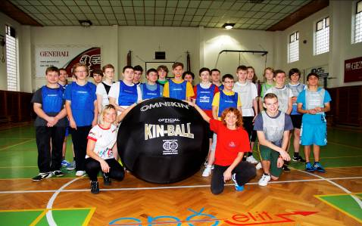
V průběhu školního roku 2013/14 probíhal na vytipovaných středních školách Královéhradeckého kraje grantový program pod názvem „Kin-ball do středních škol“, který navazoval na projekt loňský, kdy byli s touto moderní sportovní hrou seznamováni žáci a učitelé škol základních. V průběhu ledna byly osloveny všechny střední školy Královéhradeckého kraje s nabídkou představení a dvouhodinové instruktáže kin-ballu.
Kin-ball je sportovní míčová hra, která postupně během posledních čtyř let stále více proniká do našeho sportovního prostředí a oslovuje zejména mládež školního věku. Protože v sobě obsahuje spoustu prvků a principů, které jsou z hlediska zdravého rozvoje dětí a mládeže velmi podstatné, lze ji považovat za ideální pohybovou aktivitu právě do hodin školní tělesné výchovy a to zejména pro její technickou nenáročnost, která je spojená s poměrně vysokým fyzickým nasazením hráčů.
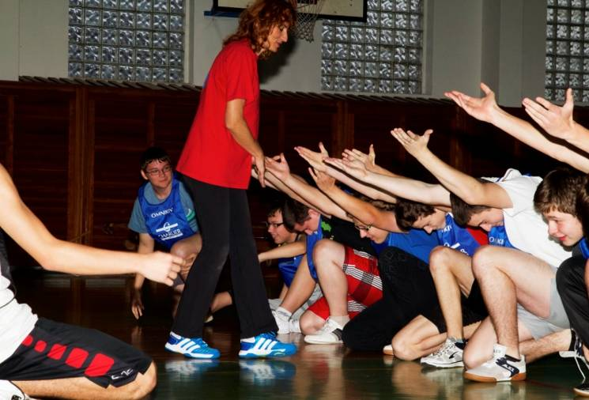
Na základě těchto skutečností zpracovala naše škola výše uvedený grantový projekt, který umožnil několika školám, které projevily zájem, bezplatné seznámení se s touto hrou. Do těchto škol vyjížděl v průběhu roku předem odborně vyškolený tým instruktorů, který vždy dle místních podmínek nejméně ve dvouhodinových lekcích hru představil, upozornil na její principy a pozitiva, provedl praktickou instruktáž i metodiku nácviku jednotlivých herních dovedností včetně hry samotné. Součástí projektu bylo i zpracování metodické příručky, kterou obdržely všechny do projektu zapojené školy.
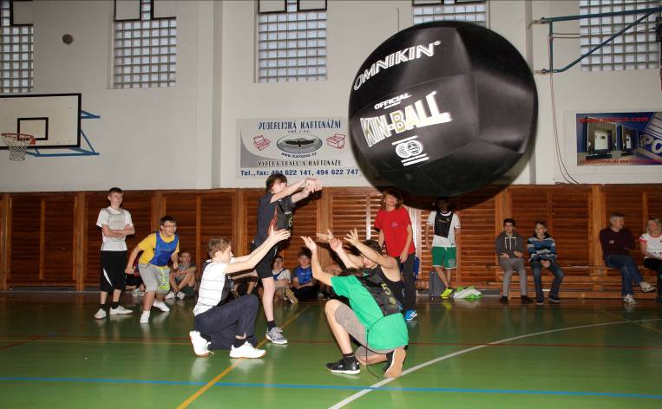
Představení hry nakonec proběhlo v 17 středních školách v Hradci králové, Dobrušce, Trutnově, v Nové Pace a v Novém Bydžově a ve všech byla tato hra ze strany žáků i ze strany učitelů tělesné výchovy s nadšením přijata. Daným školám byla nabídnuta i další spolupráce v oblasti metodického vzdělávání, možnost cenově výhodného materiálního vybavení pro hru i spolupráce v oblasti organizace turnajů a účasti školních družstev v krajské soutěži a ostatních kin–ballových turnajích.
Díky patří instruktorskému týmu, který s poměrně malými náklady udělal v oblasti pohybové gramotnosti středoškolské mládeže velký kus práce, vedení školy, které dalo této akci zelenou, i Královéhradeckému kraji, který finančně tento projekt podpořil.
O tom, že tato práce měla smysl, nás přesvědčil velký zájem škol i samotných studentů i fakt, že nejméně polovina ze zapojených škol využila naší nabídky a již si zakoupila potřebné vybavení pro hru.
Poděkování patří školám a učitelům tělesné výchovy, kteří se nebáli zařadit do svých hodin moderní míčovou hru, která přináší do pohybového obsahu školní TV spontaneitu a velké oživení.

Realizováno za finanční podpory Královéhradeckého kraje

